Муниципальное общеобразовательное учреждение
«Средняя общеобразовательная школа №2» с.п. Атажукино
ДГ «Сказка»

Познавательно – творческий проект
на тему «Книжкина неделя»
в средней группе «Дельфиненок»

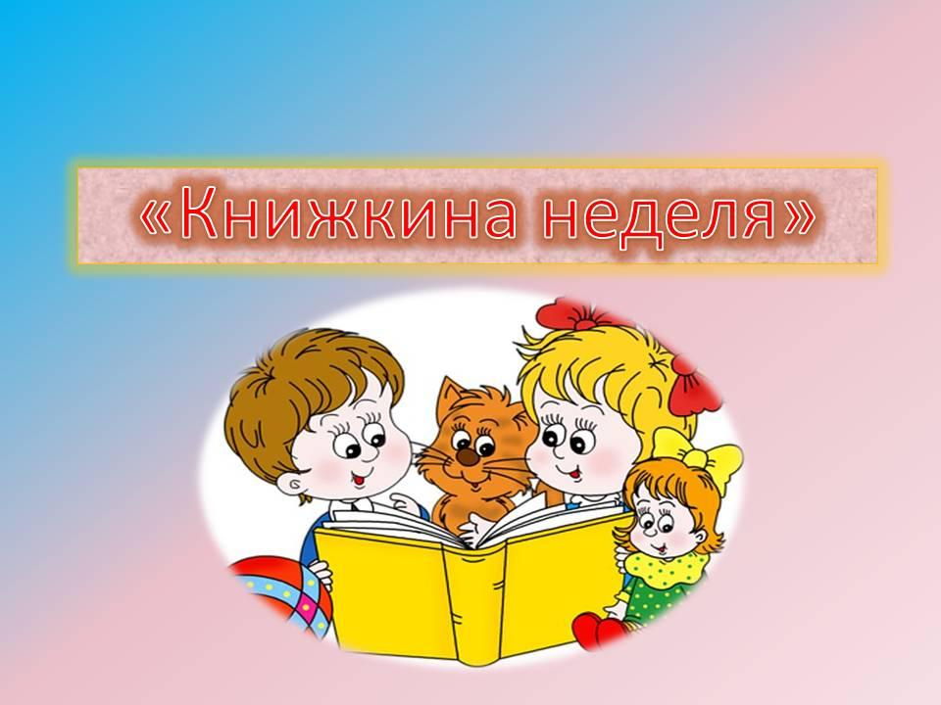
Подготовила и провела
Воспитатель: Тезадова М.С.

2023г

Перспективный план проведения «Книжкиной недели» в средней группе.
Реализация проекта.
Эта книжкина неделя
Продлится только до апреля,
Но вы, читающий народ,
Любите книгу круглый год!
Маршак С. Я.
Вид проекта: краткосрочный, творческий
Тема: «Книжкина неделя».
Длительность проекта: 1 неделя (с 24.03.2023 по 31.03.2023)
Возраст детей: средняя группа (дети 4-5 лет).
Цель: Воспитывать любовь и бережное отношение к книге, поддерживать интерес детей к художественной литературе.
Задачи проекта:
- познакомить детей с видами и назначением книг, с особенностями различных жанров;
- формировать у детей представление о роли книги в жизни человека;
- выявить знание детских сказок через различные виды игр;
- привлечь родителей к совместному творчеству в рамках «Книжкиной недели»;
- воспитывать желание к постоянному общению с книгой и бережному отношению к ней.
Предварительная работа с детьми:
— тематическое оформление групповой комнаты;
— дополнение уголков (книжный, уголок творчества, театральный уголок) новыми материалами (книги различного содержания, назначения, оформления);
— чтение детских сказок, рассказов, стихов;
— выбор стихотворений для заучивания и подготовка к выразительному чтению;
— подбор портретов поэтов и писателей.
Место проведения: группа «Дельфиненок»
Атрибуты и инвентарь:
— портреты детских писателей;
— разрезные картинки, пазлы «Мои любимые сказки», д/и «Сказка от начала до конца»;
— рекомендации для родителей;
— иллюстрации с героями любимых сказок, рассказов, стихов.
Этапы реализации проекта
Перед проведением проекта «Книжкиной недели» в группе была создана развивающая среда. Оформлены выставки книг по следующим темам: «Умные книжки», «Волшебные сказки», «Моя любимая книга», составлен перспективный план мероприятий непрерывной образовательной деятельности; проводилась беседа о предстоящем празднике.
Детям и родителям были даны рекомендации:
- перечитать любимые книжки;
- собрать дома и у знакомых книги, требующие ремонта;

2 этап- основной
Пятница (24.03.23г)
«Здравствуй, Королева-книга! »
познавательное развитие
Беседа: «Книги разные нужны, книги разные важны! » Презентация
«Из истории появления книги»
Речевое развитие Обыгрывание стихотворений из книги А. Барто «Игрушки»
Подвижная игра «Уточка с утятами»
Игровой самомассаж
«Колобок» Пальчиковая гимнастика «Игрушки»
Сюжетно-ролевая игра
«Книжный магазин»
Работа с пазлами «Сказки»
«Книжкина больница» (организация работы по ремонту старых книг)
Понедельник (27.03.23)
Познавательное развитие
Экскурсия на выставку «Русские народные сказки»
речевое развитие Показ настольного театра «Теремок»
физическое развитие Пальчиковая гимнастика «Сказки»
Подвижная игра «Уточка с утятами»
Просмотр мультфильмов по русским народным сказкам.
«Чудесный чемодан»
Среда (29.03.23)
Познавательное развитие
Экскурсия на выставку «Книги-юбиляры»
речевое развитие Чтение сказки Ш. Перро «Красная шапочка»
физическое развитие Пальчиковая гимнастика «Петушок»
Гимнастика для глаз «Лиса»
Пальчиковая гимнастика «Кот, петух и лиса»
Подвижная игра «Гуси-лебеди»
«Изготовление подарка для малышей» (раскраски по сказкам)
Четверг (30.03.23)
Познавательное развитие
Прогулка по сказочному лесу К. И. Чуковского речевое развитие
Чтение отрывков из произведений «Мойдодыр»
физическое развитие Пальчиковая гимнастика «Волк и семеро козлят»
Подвижная игра «Цветок и бабочка»
Пальчиковая гимнастика «Курочка Ряба»
Сюжетно-ролевая игра «Книжный магазин»
Просмотр мультфильмов
Дидактические игры «Собери и угадай»
«Атрибуты любимых героев»
Пятница (31.03.23)
Познавательное развитие
Экскурсия в «Творческую мастерскую» старших дошкольников.
речевое развитие Театрализация сказки «Заюшкина избушка»
физическое развитие Пальчиковая гимнастика «Репка»
Подвижная игра «Догони Чебурашку»
Пальчиковая гимнастика «Заюшкина избушка»
Социально-коммуникативное Сюжетно-ролевая игра «Книжкины именины»
Просмотр мультфильмов.
Художественно-эстетическое развитие Рассматривание иллюстраций к сказкам. (Работа с раскрасками.)
Работа с родителями
Содержание работы:
1. Анкетирование «Читаем вместе»
2. Акция «Книга из дома»
3. Консультации «Развиваем речь детей через пальчиковые игры по сюжетам русских народных сказок»
4. «Книжки – самоделки»
5. Индивидуальные беседы «Какие книжки читают дома»
6. Рисование любимых литературных героев
3. этап
Заключительный В рамках «Недели детской книги» были проведены:
* Выставка «Моя любимая сказка»,
* Организована экскурсия в школьную библиотеку,
* Анкетирование родителей «Читаем дома»
* Акция «Книга в группу» (родители подарили много книг)
* «Книжки-малышки»
«Педагогическая копилка игр и пособий по теме «Сказки».
Выводы:
1. Повысился познавательный уровень у дошкольников
2. Родители активно участвовали в организованных мероприятиях детского сада, проявляли инициативу;
3. Пополнена литературная база в группе, способствующая всестороннему развитию детей;
4. Дети научились бережно относиться к книгам.

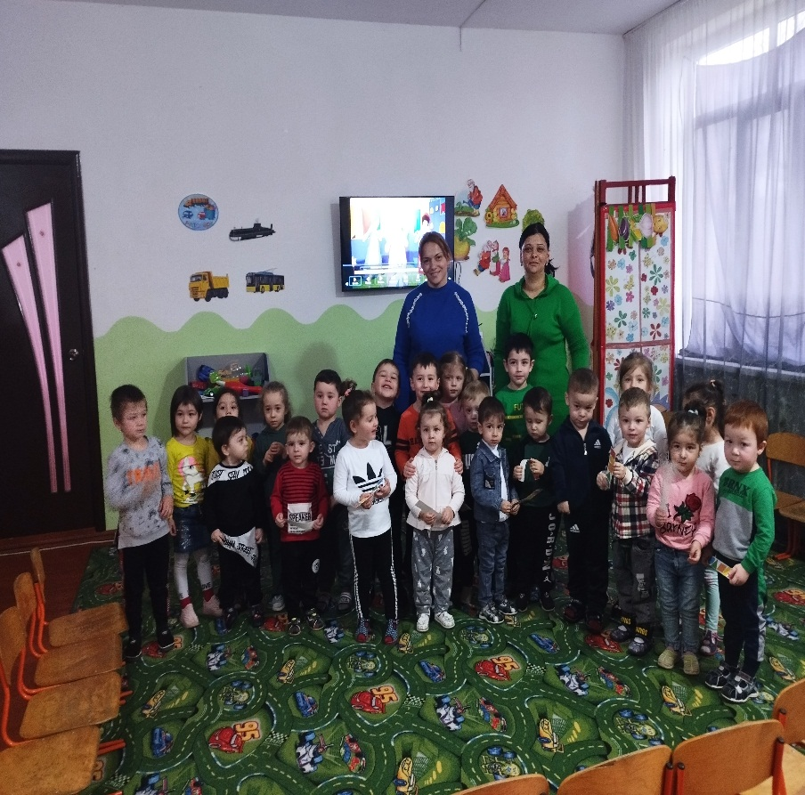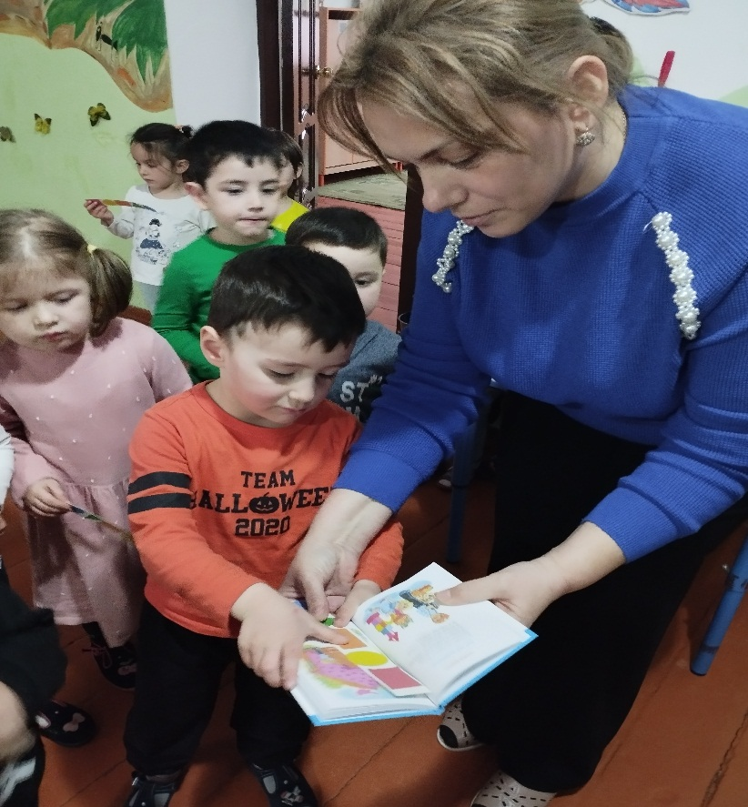
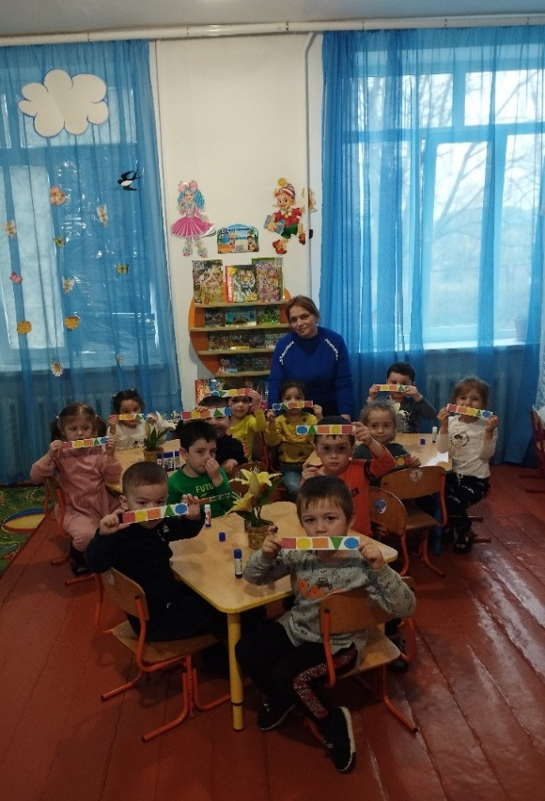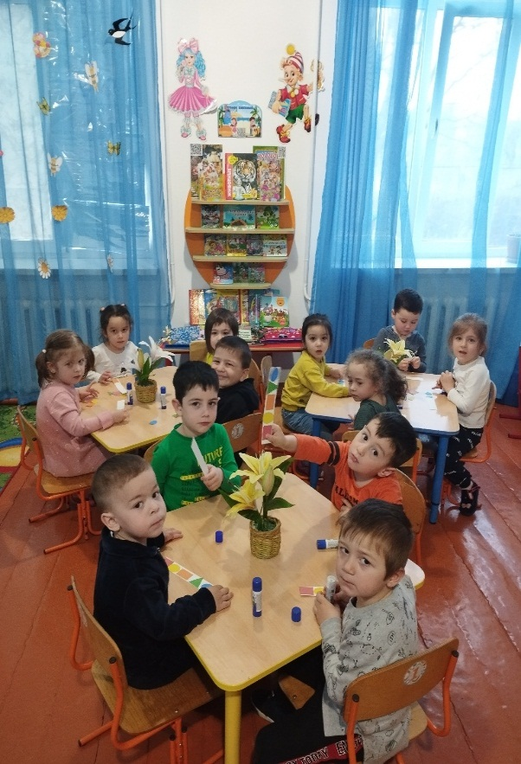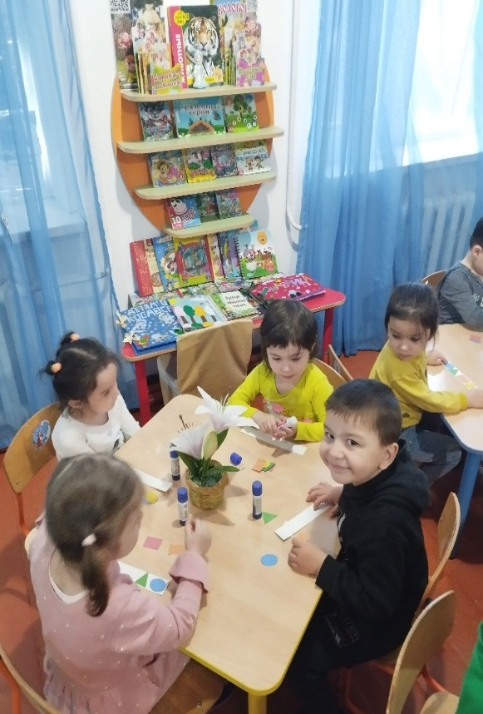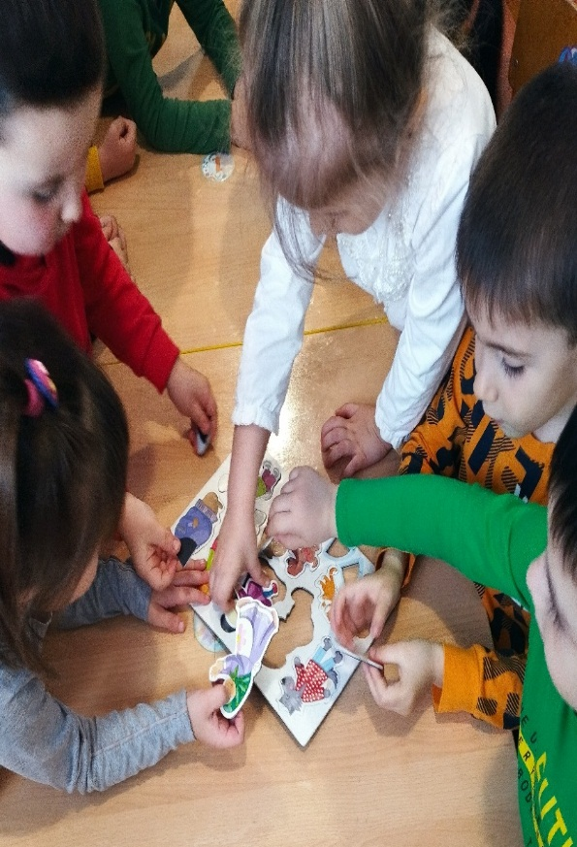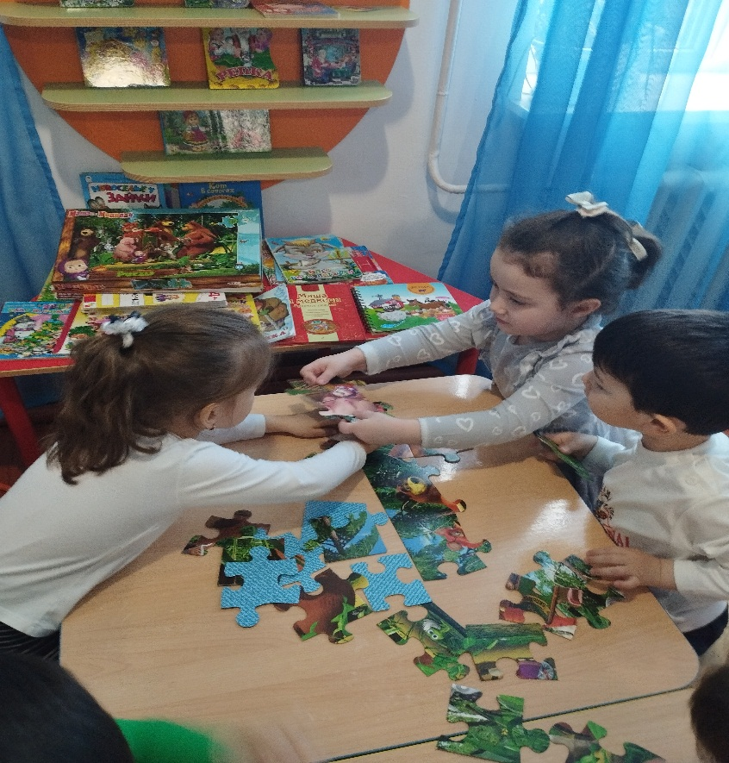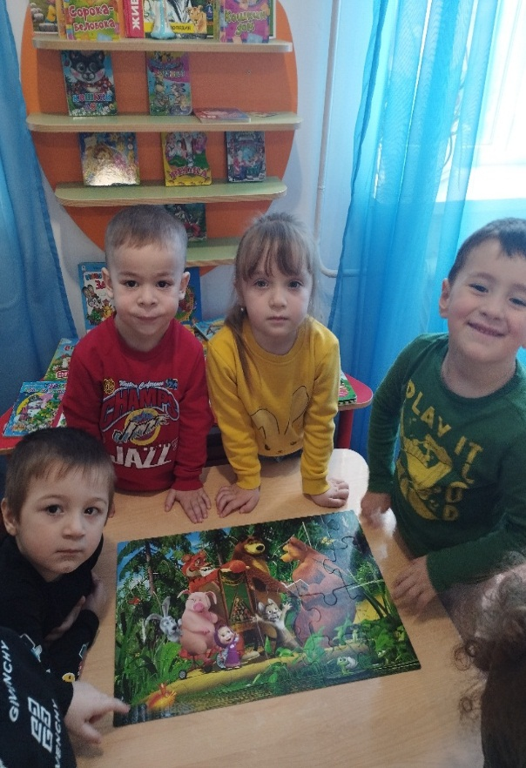
Работа с родителями «Книжки-малышки»
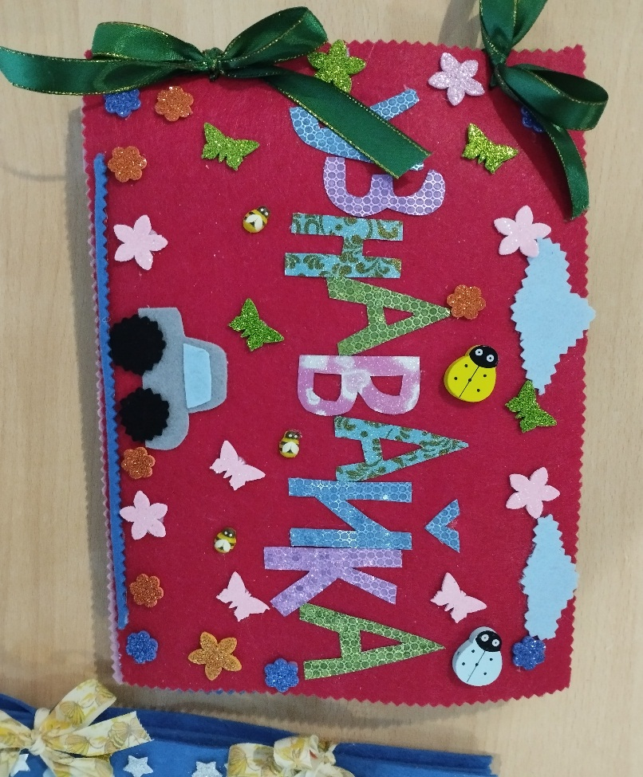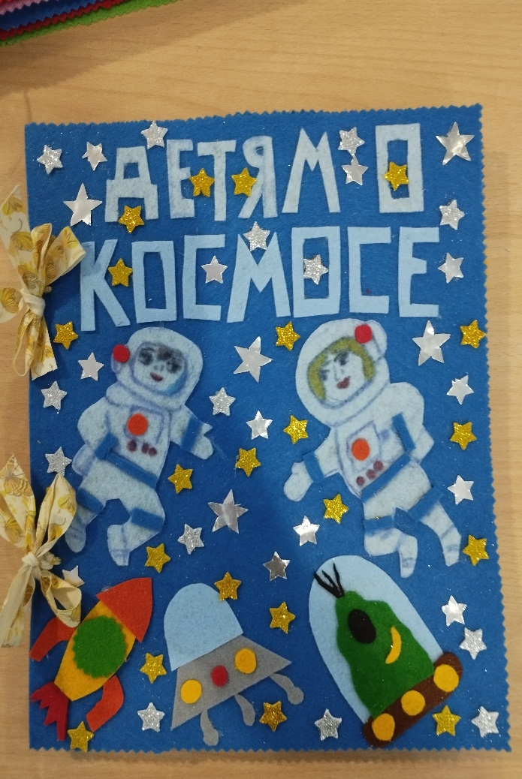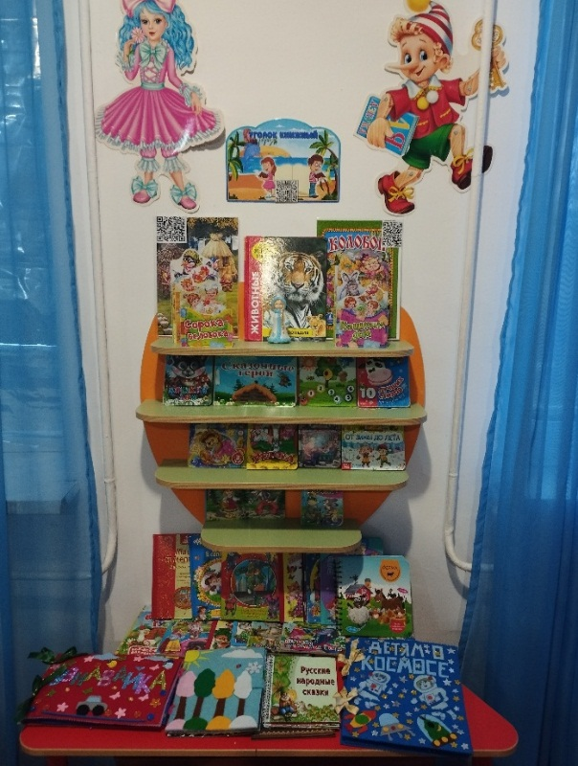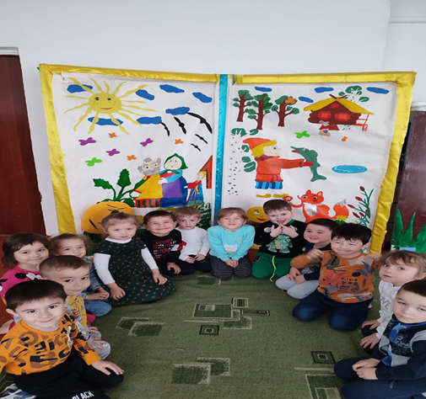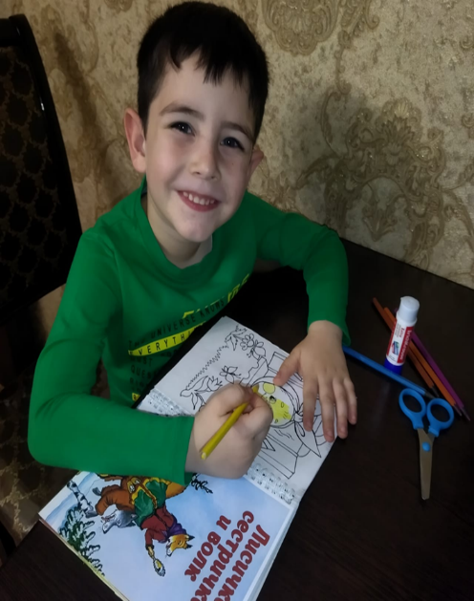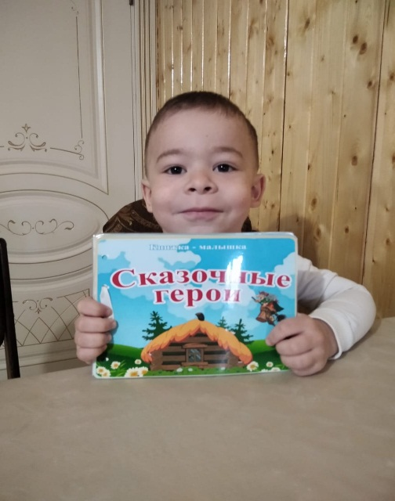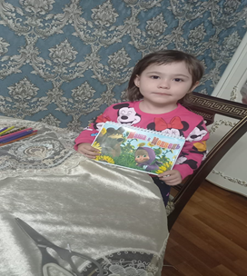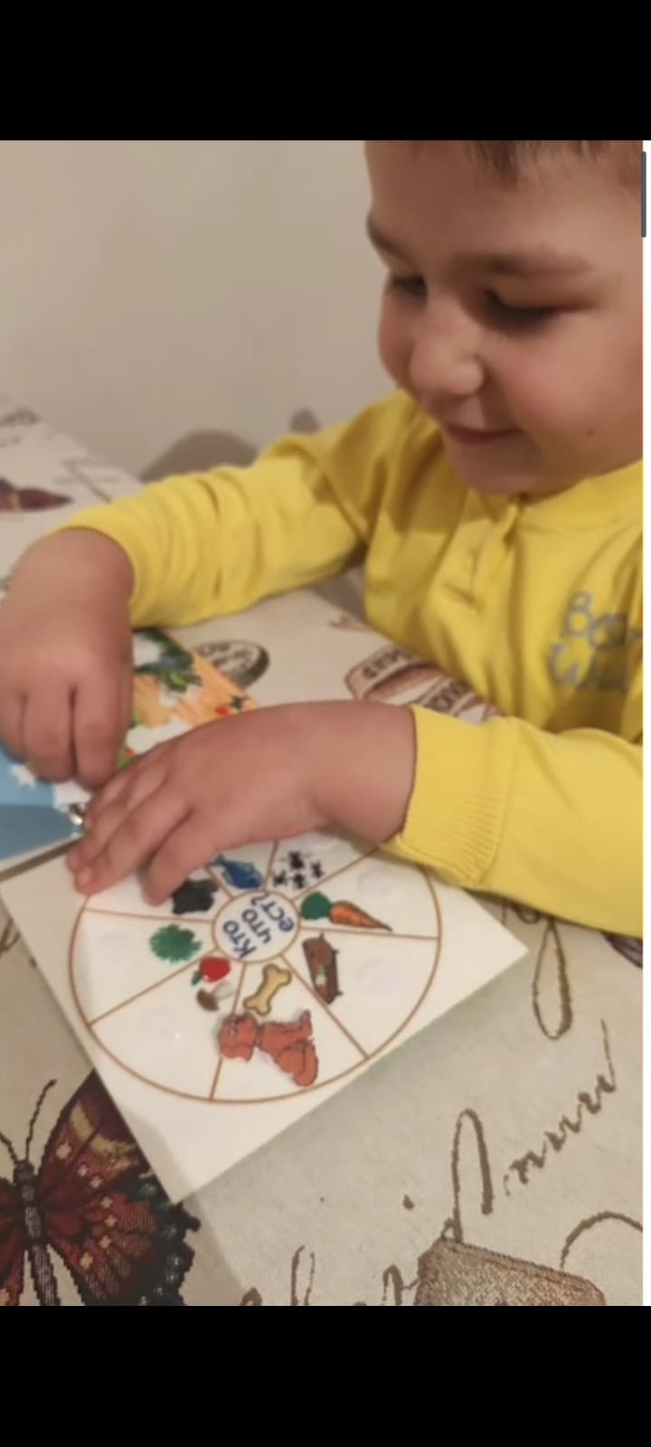
Экскурсия в школьную библиотеку.
